

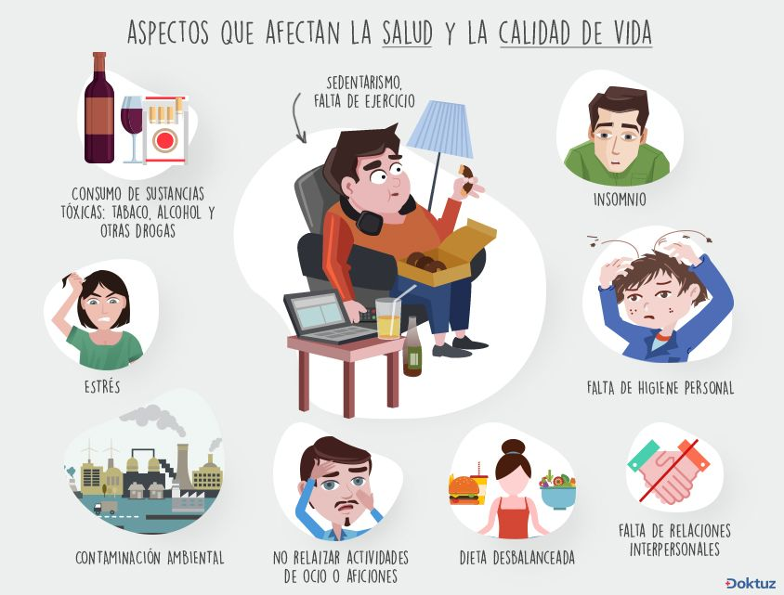

Guía de aprendizaje N°2

Ciencias para la Ciudadanía

Profesores: Sergio Urrejola

Curso: 3° Medio (Biología)

Unidad N°1: Bienestar y Salud

Objetivos:

* Identificar causas del estilo de vida en la salud

ESTILO DE VIDA Y SALUD

ESTILO DE VIDA

**Corresponden a los procesos sociales, a las tradiciones, los hábitos, conductas y comportamientos de los individuos y grupos de población que conllevan a alcanzar el bienestar, salud y la vida.**

ESTILO DE VIDA SALUDABLE



**Manera como la gente se comporta con respecto a la exposición a factores nocivos que representan riesgos para la salud**

Los estilos de vida son determinados por la presencia de factores de riesgo y/o de factores protectores para el bienestar.

**FACTORES QUE AFECTAN A LA SALUD**

Hoy en día el equilibrio necesario para mantener la salud de muchas personas se está viendo alterado debido a diferentes factores relacionados con el estilo de vida actual.

Sedentarismo

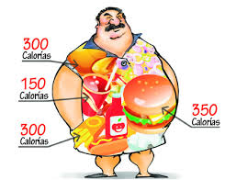

Dieta

Estrés

Hábito de fumar

Consumo de alcohol

Sueño

Relaciones interpersonales

Sedentarismo

Tipo de vida que implica la ausencia de ejercicio físico habitual o que tiende a la ausencia de movimiento.



CONSECUENCIAS

* Aumento de la presión arterial
* Afecciones cardíacas
* Contraer problemas articulares como osteoporosis, artritis
* Infarto
* Trombosis coronaria
* Depresión y ansiedad.
* Disfunciones orgánicas(estreñimientos, várices, inflamación de los órganos abdominales)

Enfermedades que se relacionan al sedentarismo.

*La falta de ejercicio puede llevar a que el cuerpo deje de quemar calorías. Un exceso de calorías se acumula en forma de grasa.*

Obesidad

*Aumento en la cantidad de lipoproteínas, colesterol y grasas en la sangre. Esto impide la flexibilidad de las paredes de los vasos sanguíneos y puede endurecer las arterias.*

Hipertensión

*La degradación de grasas del aparato circulatorio es frecuente a medida que avanza la edad*

Arterioesclerosis

EL estilo de vida sedentario es una importante causa de mortalidad, morbilidad y discapacidad



DIETA

Una **dieta** es el **conjunto de las sustancias alimenticias** que componen el **comportamiento nutricional** de los seres vivos. El concepto proviene del griego *díaita*, que significa **“modo de vida”**. La dieta, por lo tanto, resulta un **hábito** y constituye una forma de vivir

**ENFERMEDADES QUE SE PUEDEN DESARROLLAR POR MALA ALIMENTACIÓN**



Los **buenos hábitos alimenticios** desde el nacimiento tienen una relación directa con la **formación estructural y funcional del organismo**. Los problemas nutricionales vienen en un gran porcentaje de lo realizado en los primeros años. Así, todos los **excesos o déficits** tendrán repercusiones posteriores según la evidencia científica.

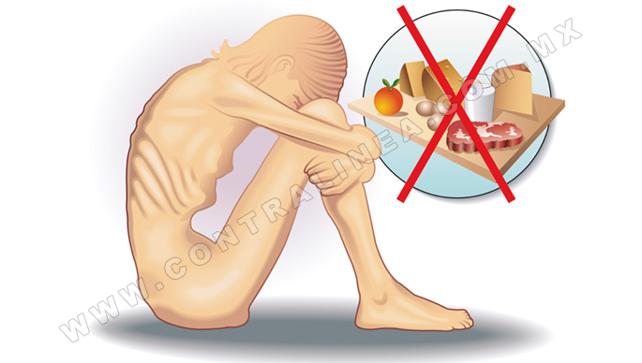

**Diabetes**

La diabetes es una enfermedad crónica y metabólica en la que se produce un exceso de glucosa (azúcar) en la sangre debido a una disminución relativa o absoluta en la producción de insulina

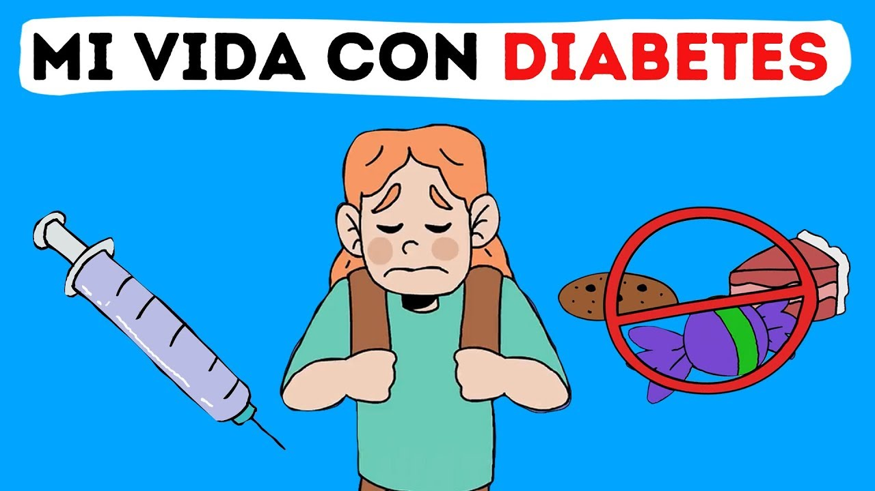

**Diabetes *mellitus* tipo 1**: producida en la mayoría de los casos por la destrucción de las células β pancreáticaspor un proceso autoinmune, desencadenado por factores ambientales en personas con predisposición genética.

Comienza de manera brusca, se da principalmente en niños y jóvenes, también es conocida como diabetes juvenil o insulinodependiente. Es una enfermedad autoinmune que se caracteriza por una destrucción de las células beta del páncreas, lo que causa la deficiencia absoluta de insulina.  
La diabetes puede producir complicaciones agudas y crónicas. En las agudas, los mayores riesgos son los comas, es decir, una alteración de la conciencia debido a que el nivel de azúcar en la sangre es anormal, o muy elevado (hiperglicémico) o muy bajo (hipoglicémico).

**Diabetes Mellitus tipo 2**

Es más frecuente en adultos, sobre los 40 años de edad, en personas con antecedentes familiares de diabetes o que han tenido resistencia a la insulina. Aparece generalmente en personas que sufren sobrepeso y obesidad, ya que el aumento de grasa dificulta al organismo el uso de la insulina de forma correcta.



Lo que más preocupa es que si antes la diabetes mellitus 2 afectaba a la población adulta, actualmente hay 1/3 de adolescentes con esta enfermedad, debido principalmente a la mala alimentación y falta de actividad física.

REGULACIÓN DE LOS NIVELES DE AZUCAR